УПРАВЛЕНИЕ ОБРАЗОВАНИЯ
АДМИНИСТРАЦИИ ГОРОДА МАКЕЕВКИ
МУНИЦИПАЛЬНОЕ БЮДЖЕТНОЕ УЧРЕЖДЕНИЕ
«МЕТОДИЧЕСКИЙ ЦЕНТР УПРАВЛЕНИЯ ОБРАЗОВАНИЯ
АДМИНИСТРАЦИИ ГОРОДА МАКЕЕВКИ»
МУНИЦИПАЛЬНОЕ БЮДЖЕТНОЕ УЧРЕЖДЕНИЕ ДОПОЛНИТЕЛЬНОГО ОБРАЗОВАНИЯ «ГОРОДСКОЙ ДВОРЕЦ ДЕТСКОГО И ЮНОШЕСКОГО ТВОРЧЕСТВА ИМ. В.Г. ДЖАРТЫ ГОРОДА МАКЕЕВКИ»

САВУР - МОГИЛА. МЕСТО СИЛЫ
Тематическая экскурсия

Мымрикова Елена Николаевна,
руководитель кружка
Бутыльская Ксения Сергеевна,
заведующий отделом

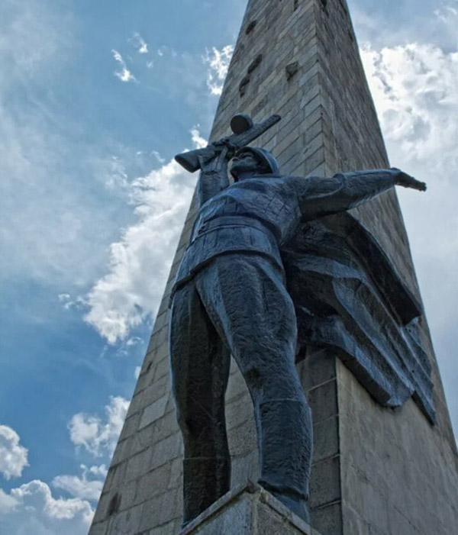

УПРАВЛЕНИЕ ОБРАЗОВАНИЯ
АДМИНИСТРАЦИИ ГОРОДА МАКЕЕВКИ
МУНИЦИПАЛЬНОЕ БЮДЖЕТНОЕ УЧРЕЖДЕНИЕ
«МЕТОДИЧЕСКИЙ ЦЕНТР УПРАВЛЕНИЯ ОБРАЗОВАНИЯ
АДМИНИСТРАЦИИ ГОРОДА МАКЕЕВКИ»
МУНИЦИПАЛЬНОЕ БЮДЖЕТНОЕ УЧРЕЖДЕНИЕ ДОПОЛНИТЕЛЬНОГО ОБРАЗОВАНИЯ «ГОРОДСКОЙ ДВОРЕЦ ДЕТСКОГО И ЮНОШЕСКОГО ТВОРЧЕСТВА
ИМ. В.Г. ДЖАРТЫ ГОРОДА МАКЕЕВКИ»

САУР - МОГИЛА. МЕСТО СИЛЫ
Тематическая экскурсия

Мымрикова Елена Николаевна,
руководитель кружка
Бутыльская Ксения Сергеевна,
заведующий отделом

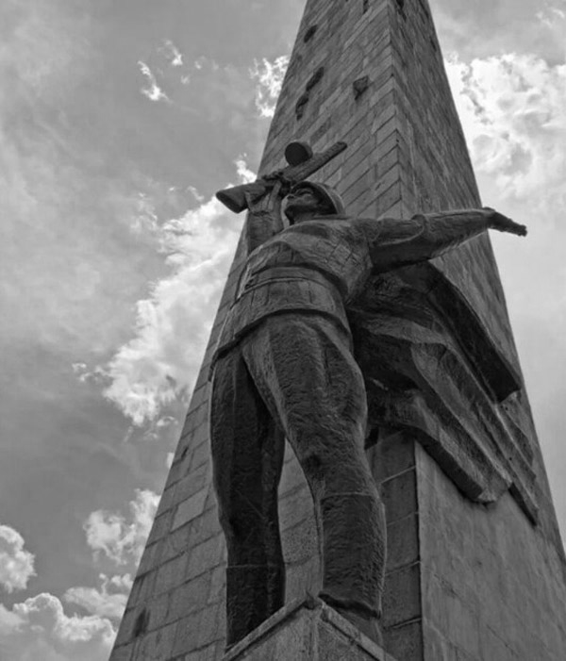

МАКЕЕВКА, 2022

Саур - Могила. Место Силы. Тематическая экскурсия / Е.Н.Мымрикова, К.С.Бутыльская, МБУДО «ГДДЮТ ИМ.В.Г.ДЖАРТЫ », Макеевка-2023 - 39 с.

Методическое сопровождение: Полукеева В. Н. - методист Муниципального бюджетного учреждения «Методический центр управления образования администрации города Макеевки».
Агеенко Е.Ю., заведующий отделом Муниципального бюджетного учреждения дополнительного образования «Городской Дворец детского и юношеского творчества им. В.Г.Джарты города Макеевки».

Одобрено методическим советом муниципального бюджетного учреждения «Методический центр управления образования администрации города Макеевки» Протокол №________ от

Данная разработка может быть интересна педагогам дополнительного образования, учителям истории и обществознания. В ходе представленной экскурсии восполняются знания о событиях современной истории 2014-2022, проходит практически ориентированный процесс воспитания сознательных граждан, патриотов своей страны.

СОДЕРЖАНИЕ
ВВЕДЕНИЕ…………………………………………………………………………4
1.Технологическая карта экскурсии………………………………………………..5
1.1 Индивидуальный текст. Саур-Могила. Место силы………………………....9
1.2 Саур-Могила - территория регионального ландшафтного парка «Донецкий кряж» ………………………………...……………………………………………..11
1.3 Штурм на Саур-Могиле. Это было так... ………………………………........14
1.4 Аллея Дружбы и Пилоны………………………………..................................18
1.5 На вершине Саур-Могилы…………………………………………………….21
2. Новые страницы новой войны……………………………….............................22
2.1 Герои Донецкой Народной Республики в памяти народа…………………..26
2.2 Боевая техника на САУР-МОГИЛЕ………………………………..................32
ЗАКЛЮЧЕНИЕ …………………………………………………………..............37
СПИСОК ЛИТЕРАТУРЫ……………………………………………………….39

ВВЕДЕНИЕ
Кто из жителей Донбасса не слышал о Саур-Могиле? Ответ на этот вопрос однозначный - нет таких людей среди жителей Донецкой Народной Республики. Всем известный памятник хранит свои тайны и легенды для множества потомков, людей достойных звания «Наследники победителей.»
Про Саур-Могилу чаще стали говорить, когда на Донбассе случились известные события в 2014 году. А особенно активно об этом кургане заговорили именно в последнее время. Многие слышали, что Саур-могила - это один из величайших памятников, посвященный событиям Великой Отечественной войны. Это место известно в современной истории тем, что здесь дважды проходили серьезные сражения: в 1943 году, когда Донбасс освобождали от немецко-фашистской тьмы, и в 2014, когда Донбасс воевал уже с украинской тьмой. Именно тогда, в 2014 году мемориальный памятник был полностью разрушен.
К сентябрю 2022 при поддержке Российской Федерации мемориальный комплекс, разрушенный в боях 2014 года, был полностью восстановлен. Рядом с подвигом 1941-1945 годов, открыты новые страницы исторического подвига 2014-2022 годов. Так, рука об руку идут предки и потомки, так хранит родная земля память о тех, кто до последней капли крови защищал её.
Несмотря на то, что на нашей территории идут активные боевые действия, Россия упорно, методично и целенаправленно восстанавливала мемориальный комплекс. Делали это Министерство обороны РФ, Российское военно-историческое общество, привлекались добровольческие студенческие отряды со всей России. Выполнялась реконструкция по личному поручению Президента России Владимира Владимировича Путина.
Кто-то спросит: «Для чего все это?». Ответ прост: «Для будущего: для будущих побед, для грядущего мира и процветания народа, для наших детей и внуков на память о том, что нельзя забывать; для того, чтобы беречь хрупкий мир - самый главный подарок Великой отечественной войны. »

- ТЕХНОЛОГИЧЕСКАЯ КАРТА
тематической экскурсии по мемориальному комплексу «Саур-Могила»
Тема экскурсии: «Саур-Могила. Место силы»

Цель экскурсии: знакомство экскурсантов с восстановленным мемориальным комплексом «Саур-Могила», воспитание патриотизма, любви и уважения к Родине, расширение кругозора.
Задачи экскурсии: наиболее полный показ экскурсионных объектов и памятных мест в их историческом развитии, показ основных элементов комплекса, памятников культуры, которые частично сохранились и были заново восстановлены, с целью воссоздания исторических событий, происходивших на территории, используя метод репортажа и реконструкции, дать устный рассказ, комментарии.
Протяженность: 32м в диаметре насыпной части
Вид экскурсии. По содержанию: обзорная, военно-историческая
По способу передвижения: пешеходная.
По месту проведения: загородная
По составу и количеству участников: групповая.
Возраст участников – обучающиеся народной студии современного танца «Родничок» 5-11 классы
Длительность экскурсии – 3 часа
Сезонность–на протяжение года, оптимальные сроки проведения – весна,
лето, осень
Продолжительность экскурсии: 3 часа.
Категория экскурсантов: обучающиеся народной студии современного танца «Родничок».

Основные объекты показа: Танк Т-34,Танк СУ-100, Танк Т-10 Мемориальная стена Пилон Пехоте Пилон Танкистам Пилон 9-метровый советский солдат у подножия 36- метрового обелиска Артиллеристам Пилон Летчикам Новые пилоны, посвященные Героям ДНР, могилы семи ополченцев

Маршрут экскурсии: Танк Т-34,Танк СУ-100, Танк Т-10 - Мемориальная стена - Пилон Пехоте, Пилон Танкистам, Пилон Артиллеристам, Пилон Летчикам- 9-метровый советский солдат у подножия 36- метрового обелиска - Новые пилоны, посвященные Героям ДНР, Могилы семи ополченцев.

ТЕХНОЛОГИЧЕСКАЯ КАРТА
ТЕМА: «САУР-МОГИЛА.МЕСТО СИЛЫ»
Маршрут | Остановка | Объекты | Время | Подтемы, Основные вопросы | Методические указания | Организационные указания
Стоянка - смотровая площадка | На смотровой площадке | Танк Т-34,  Танк СУ-100, Танк Т-10 | 30 минут | 1. История и описание Саур- Могилы  2.Боевая техника Саур -Могилы  3. Танк Т-34,  4. Танк СУ-100,  5. Танк Т-10 | 1. Справка  2.Характеристика  3. Объяснение | Правила поведения при посещении памятных мест. Предложить группе стать левее от боевой техники
Смотровая площадка – мемориальная стена | У мемориальн ой стены | Мемориальная стена | 15 минут | Штурм Саур-Могилы. Исторические факты | 1. Справка 2. Описание 3. Объяснение 4. Показ портфеля экскурсовода | Правила поведения при посещении памятных мест. Предложить группе стать полукругом возле мемориальной стены
Мемориальная стена – Аллея Славы | На площадках возле Пилонов: Пехоте, Танкистам, Артиллерист ам, Летчикам | Пилон Пехоте Пилон Танкистам Пилон Артиллеристам Пилон Летчикам | 35 минут | Аллея Славы и Пилоны | 1. Справка 2. Описание 3. Характеристика 4. Цитирование | Правила поведения при посещении памятных мест. Предложить группе стать полукругом возле каждого пилона
Аллея Дружбы – Вершина Саур -Могилы | На площадке у подножия обелиска | 9-метровый советский солдат у подножия 36- метрового обелиска | 30 минут | 1.На вершине Саур- Могилы  2.Память о солдатском подвиге | 1. Справка  2. Описание | Правила поведения при посещении памятных мест. Предложить группе стать слева от солдата. После окончания экскурсии прогуляться
Вершина Саур-Могилы- пилоны, посвященные героям 2014-2022 | От площадки у подножия обелиска к по площадке возле пилонов, посвященных 2014-2022 году | Новые пилоны, посвященные Героям ДНР | 30 минут | 1.Герои ДНР в памяти народа  2. «Корса», «Гиви», «Моторола»-герои среди нас | 1.Справка  2.Биографические  : | Предложить обратить внимание на портретное сходство фрагментов пилонов и
Захоронение семерых ополченцев | У могил ополченцев | Могилы семи ополченцев | 10 минут |  | 1.Справка  2.Описание | Предложить группе стать полукругом около захоронения
Место отдыха | У подножия Саур- Могилы, слева | Оборудованы столики с лавочками | 30 минут |  | Перекус и отдых | Правила поведения

1.1 ИНДИВИДУАЛЬНЫЙ ТЕКСТ. САУР-МОГИЛА. МЕСТО СИЛЫ
Вот мы и прибыли на место нашей экскурсии - кургану Саур-Могила. Так как он находится на уникальном природном участке донецкой степи и являет собой мемориальный комплекс памяти благодарных потомков воинам освободителям, погибшим при освобождении Донбасса от фашистских захватчиков, просим вас не топтать растения, не рвать их, не шуметь и не сорить в этом святом для народа месте. Много курганов разбросано на необъятных просторах земли славянской. Стоят они как часовые, выставленные историей. Мамаев курган, Малахов курган, Сапун-гора, Острая - Могила - свидетели высокой народной любви и верности. В их ряду и Саур-Могила. Она находится в юго-восточной части Донецкой области, в 12 км от города Снежное. Раскопки помогли раскрыть сокровенные тайны Саур-Могилы. Установлено, что это останец Донецкого кряжа. Состоит он в основном из песчаника, изредка попадаются друзы горного хрусталя. Верхняя часть его - насыпной курган диаметром 32 м и высотой 4 м. В центре этой искусственной насыпи, сложенной преимущественно из чернозема, на глубине четырех метров было обнаружено древнее захоронение. В могильнике нашли кости человека, остатки истлевшего дерева, осколки глиняного лепного сосуда баночной формы. Ученые предполагают, что искусственная часть Саур-Могилы насыпана во втором тысячелетии до нашей эры. Относят ее к срубной культуре, получившей название по типу могил: умершего хоронили в деревянном срубе, рядом клали вещи, которыми он пользовался при жизни, ставили сосуд с едой. В седую старину здесь расстилалась бескрайняя степь, поросшая высокими травами. Много древних племен видела степь. Срубников сменили киммерийцы, которых оттеснили на юг и частично ассимилировали скифы. Скифов из донецких степей вытеснили сарматы, которых в свою очередь изгнали гунны. Кто только не перебывал здесь: авары, болгары, хозары, печенеги, половцы. В XIII веке нагрянули орды татаро-монголов, они хозяйничали в донецких степях до распада Золотой Орды. Долгое время степь, где сегодня кипит жизнь, называли Диким полем, или Ханщиной.
Крымские татары совершали разбойничьи набеги на окраины Русского государства, все сметали на своем пути, грабили, убивали, угоняли пленных. Не раз мимо Саур-Могилы под злые окрики и свист плетей проходили невольники, прощались с родной землей. Не раз у ее подножия гремела сеча между казаками и татарами. В конце первой половины XVIII века с образованием Миусского округа эту местность начинают заселять донские казаки. Большие наделы получили здесь и крупные землевладельцы. Саур-Могила оказалась на территории, отошедшей графу Петру Иловайскому. В 1774 году старшина Иван Васильев заселил слободу Новопавловку (Миусинск). В 1781 году в Дмитриевке уже насчитывалось 94 двора и 509 жителей. Осталось неизвестным, когда были основаны села Степановка и Мариновка. Упоминания о них в архивах относятся к 1832 году. После 1900 года вокруг Саур-Могилы развивают бурную деятельность различные предприниматели. Их привлекли сюда запрятанные в недрах антрациты. Двадцатый век принес в эти края индустриальные звуки, которые никогда не слышали степь и ее невозмутимый страж Саур-Могила.
Много повидала на своем веку Саур-Могила и навсегда вошла в легенды, народные думы, песни. Почему назвали ее так - не установить теперь. Но, должно быть, имя это носил свободолюбивый, отважный человек, верный сын своей земли, не пожалевший ради нее жизни. Для многих поколений эта высота стала символом Родины. Народ сочинил много песен о Саур-Могиле. Возле Саур-Могилы проходил чумацкий шлях на Азов. Чумаки не раз видели на горизонте величественную высоту и не могли не вспомнить о ней в своих песнях. И для тех, кому удавалось бежать из татарского плена, было самым заветным добраться до Саур-Могилы. Не были равнодушны к Саур-Могиле поэты Остап Вересай и Тарас Шевченко. Очень любил раздолье донецких степей А.П. Чехов. Он вспоминает Саур-Могилу в письмах, в рассказе «Счастье». В.Г. Короленко был в Донбассе в начале 90-х годов XIX века. И его сердце тронул древний курган. Вспомнил о Саур-Могиле и К.Г. Паустовский в очерке «Степная станица». В 20-е годы режиссер И. Перестиани поставил фильм под названием «Саур-Могила». В нем рассказывалось о событиях гражданской войны, разгроме банд Махно и Маруси.

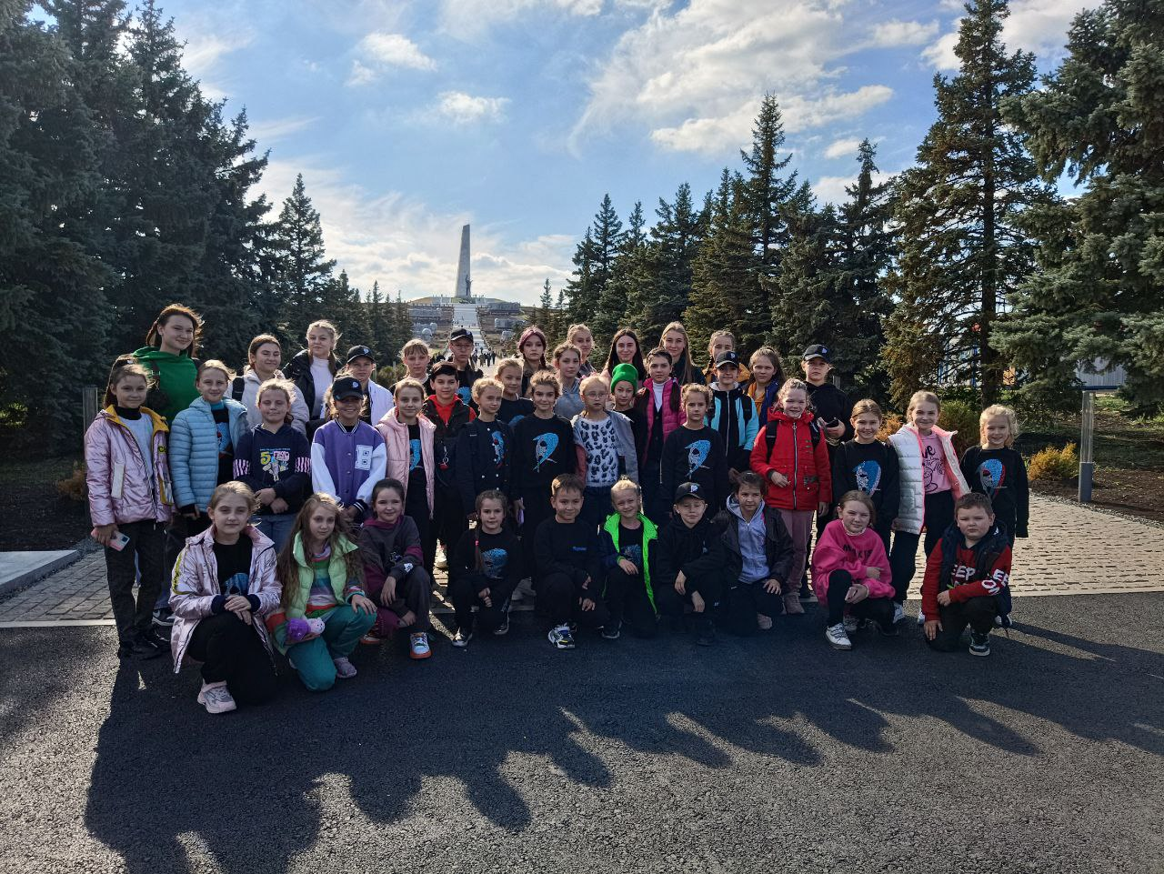

1.2 Саур-Могила - территория регионального ландшафтного парка «Донецкий кряж»
Особое место в области занимает эта природная территория общей площадью около 10000га, расположенная в Шахтерском и Амвросиевском районах, ограниченная поймой р. Крынка с притоками, асфальтированной дорогой через села Петровское, Григорьевка, Кринички. С целью сохранения воспроизводства и рационального использования типичных природных ландшафтов Донецкого кряжа решением Донецкого областного совета от 29.02.2000г. №23/11-254 на территории Шахтерского района на площади 1599,2 га создан этот региональный ландшафтный парк. В настоящее время общая площадь парка составляет 3952,2 га. Парк создан на землях Амвросиевского гослесхоза и сельхозпредприятий. Территория представляет собой типичный участок разнотравно-типчаковоковыльной степи с байрачными массивами в устьях балок и вклинивающимися в степь искусственными насаждениями лесных культур. Флористический список включает около 260 видов растений, из которых 46 – эндемичных и 10, занесенных в Красную книгу Украины. Фауна включает более 150 видов насекомых и 200 видов наземных позвоночных, из которых 15 занесены в Красную книгу Украины.
А с высоты кургана взору открывается неповторимый пейзаж Донецкого кряжа с чередующимися степными участками, байрачными лесами, сельхоз 33 угодьями и затерявшимися вдоль русел рек селами. Существенное уменьшение пастбищных нагрузок, которое произошло за последние годы, вызвало быстрые восстановительные процессы степного био-разнообразия, и сейчас степная растительность данной территории находится в удовлетворительном состоянии. Кроме того, эта территория является местом произрастания и обитания редких видов растений и животных, в том числе занесенных в Красную книгу Украины. А живописные ландшафты и благоприятные условия для занятия спортивной рыбалкой и охотой придают территории регионального ландшафтного парка значительную рекреационную ценность. Высота 277,9м - так значилась Саур-Могила на оперативных картах и боевых донесениях Великой Отечественной войны Осенние ветры 1941 года несли над ее вершиной раскаты приближающегося фронта. Отступая к реке Миус, наши войска в ожесточенных схватках наносили значительный ущерб фашистским захватчикам. Гитлеровцы несколько раз поднимались в атаку, но каждый раз с большими потерями откатывались назад. И они усилили огонь, загремели вражеские мины. Фашисты захватили Дмитриевку. На заре 9 декабря 1941 года в Дмитриевку последний раз зашли наши разведчики. Река Миус начинается в районе станции Дебальцево, течет по Донбассу с севера на юг и впадает в Азовское море. Эта тихая степная речка стала рубежом, где враг был остановлен на многие месяцы. Гитлеровцы укрепились на высоком правом берегу и не раз пытались продвинуться вперед, но встречали отпор. Летом 1942 года гитлеровцам удалось прорваться к Волге и в предгорья Главного Кавказского хребта. В Донбассе бесчинствовали оккупанты. Но шахтерский край не склонил своей гордой головы. Подпольные группы, партизанские отряды действовали в городах, расположенных недалеко от СаурМогилы. Смелые операции проводили комсомольцы Георгий Фещенко, Владимир Дата, Виктор Петькин, Леонид Кармаев, Александр Перегудов, Владимир Гайдук: убивали вражеских солдат и офицеров, громили обозы, похищали оружие. В Леонтьевском лесу их окружили фашисты. Гитлеровцы напали на след патриотов, начались аресты. Недалеко от станции Софьино-Бродская на невысоком постаменте стоит каменный воин в плащ-палатке, с автоматом в поднятой руке. Здесь похоронены В. Петькин, А. Перегудов, В. Гайдук. В феврале 1943 года в городе Чистяково (ныне Торез) начал действовать партизанский отряд имени Кармелюка. В нем насчитывалось 60 чел., входящих в несколько боевых групп. Особой отвагой отличалась боевая группа во главе с Виктором Долидзе и Михаилом Рухадзе. Она минировала дороги, ведущие к фронту, добывала ценные сведения о вражеской обороне. Летом 1943 года Миус опять вошел в военные сводки. Теперь это был Миус - фронт, рубеж, который фашисты создавали почти 2 года и который, по заявлению Гитлера, должен был стать «новой границей Германии, неприкосновенной и нерушимой». Как свидетельствуют военные документы тех лет, фашисты намеревались создать здесь фронт мести за Сталинград. Правый берег Миуса, который занимали гитлеровцы, был удобен для обороны: он выше левого и имеет много обрывов, высот, оврагов. И захватчики использовали эти возможности. А в нескольких километрах за передней линией возвышалась Саур-Могила - главный наблюдательный пункт врага. Высота была стратегически удобной: с нее очень хорошо обозревалась местность, ее могло оборонять сравнительно небольшое количество солдат. Вот почему советским войскам было очень важно выбить врага с высоты, и вот почему это было так сложно.

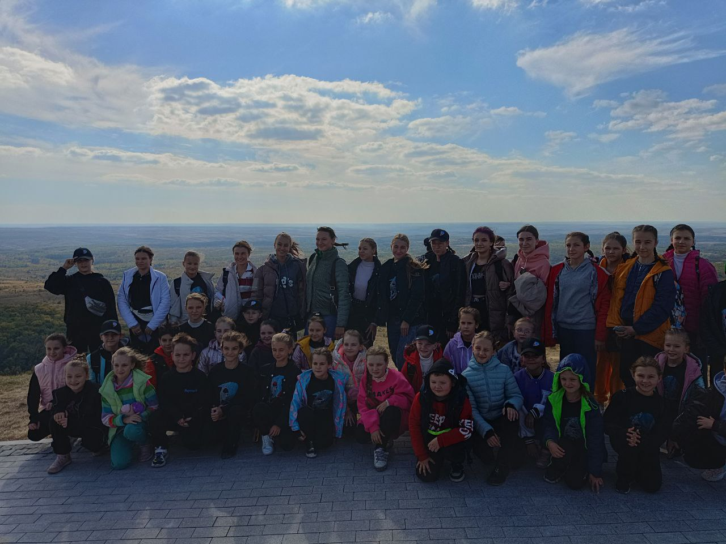

1.3 Штурм на Саур-Могиле. Это было так...
Когда 29 августа была освобождена Сауровка, начался штурм укрепления на высоте. Тела убитых лежали на Саур-Могиле в три слоя, за ними прятались еще живые. К 31 августа, когда немцы ушли с холма, он был весь покрыт трупами. Хоронить их- не было времени, войска ушли вперед, вслед за немцами, а убирать трупы пригнали женщин из окрестных деревень. Им выдали марлевые маски. Тела складывали в братские могилы. Остатки тел сжигали. Сжигали найденные в ямах руки, сжигали оторванные ноги, лежащие на черной, обожженной земле. Здесь, на Саур-Могиле и в других местах Миусс-фронта было столько мертвых, что эти женщины не справлялись, и им помогали даже деревенские дети.
Вся земля Саур-Могилы испещрена металлическими осколками. Складывалось впечатление, что ими специально засеивали, как семенами засеивают поля. Нет ни одного сантиметра земли, чтобы там не лежали груды осколков. Эти осколки и неразорвавшиеся мины находили многие поколения людей, живших уже после Великой Отечественной войны. Дети постоянно собирали эти осколки по всей местности. Их было так много, что хватало на всех с лихвой.
К подножию Саур-Могилы подошли части 96-й гвардейской стрелковой дивизии под командованием полковника С.С. Левина. Особенно отличился 295-й стрелковый полк под командованием А.М. Волошина. Заняв высоту 183 м, полк нарушил прочность вражеских укреплений на этом участке. Дивизионной разведке под командованием младшего лейтенанта Шевченко была поставлена задача разведки вражеских укреплений на высоте. В ночь на 30 августа группа дважды пыталась «просочиться» через передний край противника и оба раза безрезультатно. Ей приказывают, пока не рассвело, сделать третью попытку. Разведчики сумели пройти через все заслоны. Уничтожив на своем пути стрелков двух пулеметов, пробрались на высоту и установили там красный флаг. Гитлеровцы утром всполошились. Вскоре они поняли, что в их тылу небольшая группа смельчаков. В течение дня 12 раз предпринимались атаки, которые поддерживались сильным пулеметным огнем артиллерии и минометов. Младший лейтенант Шевченко погиб. Место командира занял старшина С. Кораблев. Враги окружили гвардейцев. Но отважные воины не дрогнули, стояли до последнего. Вот имена этих семнадцати: младший лейтенант Шевченко, старшины И.Веремеев и С.Кораблев, рядовые И.Дудка, Г.Бондаренко. Н.Иванов, И.Алешин, А.Гаин, С.Селиванов, Н.Симаков, К.Калиничев, Н.Черепов, И.Гавриляшин, К.Петряков, В.Лобков, В.Меркулов, В.Кобзев. На штурм Саур-Могилы пошли советские танки. За ними устремилась пехота. Саур-Могила была взята. В сентябре 1943 года саперная рота старшего лейтенанта Чериковского соорудила на Саур-Могиле обелиск в честь героев, которые штурмовали легендарную высоту. По сторонам закрепили пушку и пулемет, огородили площадку деревянным заборчиком. Сразу же после окончания Великой Отечественной войны на Саур-Могиле был поставлен памятник: шестиметровая пирамида из местного известняка, увенчанная сверху звездой. По углам замерли пушки. Площадку окаймляла корабельная цепь. А надпись на пирамиде гласила, что 5-я ударная армия в боях за Донбасс потеряла 23238 солдат и офицеров. В братской могиле на гражданском кладбище Степановки покоятся 204 солдата и офицера. При выезде из села - тоже братская могила. На ней поставлен памятник: девушка-санитарка перевязывает раненого. Здесь похоронено 88 воинов, среди них и бесстрашная медсестра Вера Михайлуша. На въезде в Дмитриевку со стороны Степановки на высокой обрывистой горе с левой стороны небольшая заасфальтированная площадка, обнесенная невысокой изгородью. В середине ее плита, на которой написаны известные слова донецкого поэта Павла Беспощадного: "Донбасс никто не ставил на колени и никому поставить не дано". На горизонтальной плите надпись: "Вечная слава героям, павшим в боях за свободу и независимость нашей Родины". С горы хорошо просматриваются часть Дмитриевки, Миус, заросший вербами, кустами ежевики, и далекая панорама пшеничных полей на другом берегу реки. В Дмитриевке во время боев осталось только три целых дома. На ее территории погибло до 7 тыс. советских воинов. Пять братских могил оставила здесь война. На могиле установлен памятник - скульптура советского солдата со склоненным над урной знаменем в руках. На центральной площади Дмитриевки в 1977 году установлена тринадцатиметровая стела в честь воинов-освободителей. На выезде из Дмитриевки в направлении Снежного, на Мазютинском Поле, в братской могиле похоронено 3837 человек. На вершине холмика среди цветов надгробие с именами героев: сержант И.В. Троимкин, сержант Модродо, рядовые В.А. Вершанский, Тонкороженко, Подинов, Кузинов. Через 3-4 км снова братская могила — в ней погребены 837 человек. В каждом селе, которое лежало на пути прорыва, горят красные звезды на братских могилах, обелиски на лесных опушках, у степных дорог. Очертания Саур-Могилы хорошо просматриваются на горизонте из Снежного.
История сооружения современного мемориального комплекса на высоте. После опубликования очерка "Слово о Саур-Могиле" в областной газете "Радянська Донеччина" в 1960 году в редакцию пришло много откликов. Донецкая организация Союза архитекторов сообщила, что решила провести конкурс на лучший проект памятника на Саур-Могиле. Комсомольцы городов Снежное, Чистяково (Торез), Шахтерска объявили, что создают копилку для сбора средств. Они проводили массовые воскресники на предприятиях и заработанные деньги переводились на счет строительства памятника. Вскоре в Донецке открылась выставка поступивших проектов памятника. Здесь шли обсуждения, книга отзывов пополнялась новыми записями. В конкурсе приняло участие 37 творческих организаций не только Украины, но и всего Советского Союза. Лучшим был признан проект, авторами которого являются киевские скульпторы: заслуженный деятель искусств Украинской ССР Ф.А. Коцюбинский, И.С. Горовой, К.А. Кузнецов; архитекторы М.И. Потипако, А.Ф. Игнашенко, И.Л. Козлингер. Памятник был открыт 10 сентября 1967 года. Через двадцать два года после войны в этом месте на Саур-Могиле был построен мемориал, который состоял из бетонного обелиска высотой 36 метров и чугунной фигуры солдата высотой 9 метров. Солдат в каске стоял на вершине холма, подняв автомат. Поставили здесь, на склоне, еще и огромные пилоны, в которых были вырублены фигуры и лица пехотинцев, танкистов, артиллеристов и летчиков, штурмовавших холм.
Здесь, на Саур-Могиле, на склоне холма стояли буквы, тоже огромные, под стать мемориалу: «Берегите, берегите, берегите мир!» Эта надпись с тройным глаголом всегда наводила на мысль - кому беречь? От кого беречь? Никто и не посягал на мир в те далекие советские шестидесятые, семидесятые, восьмидесятые годы. В тройном повторе этого глагола чувствовалась даже не просьба – мольба, словно, заклинание.

1.4 Аллея Дружбы и Пилоны
Давайте поднимемся по лестнице на вершину кургана. По правую сторону мы видим 4 пилона, которые в скульптурных композициях, горельефах, надписях рассказывают нам о прошлом. Каждый из пилонов посвящен одному из 4-х родов войск: пехотинцам, танкистам, артиллеристам, летчикам.
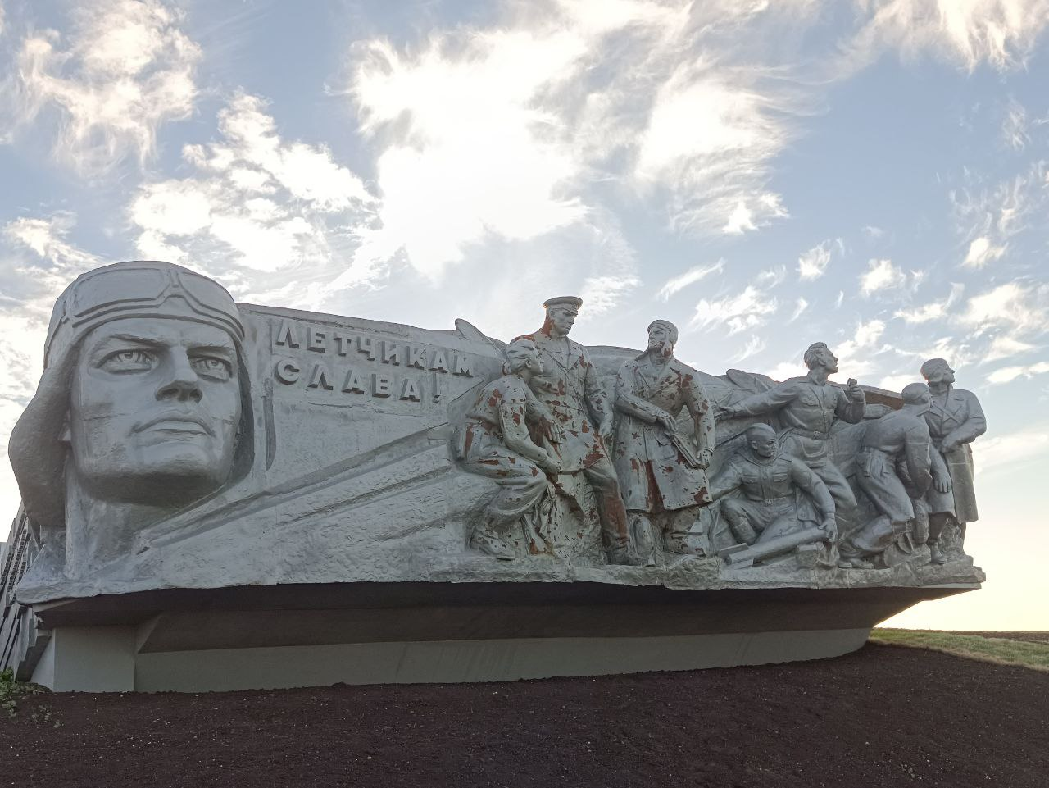
На каждом пилоне выдержки из приказа Верховного Главнокомандующего о присвоении пехотным, танковым, артиллерийским, авиационным частям названий донецких городов, которые они освобождали.
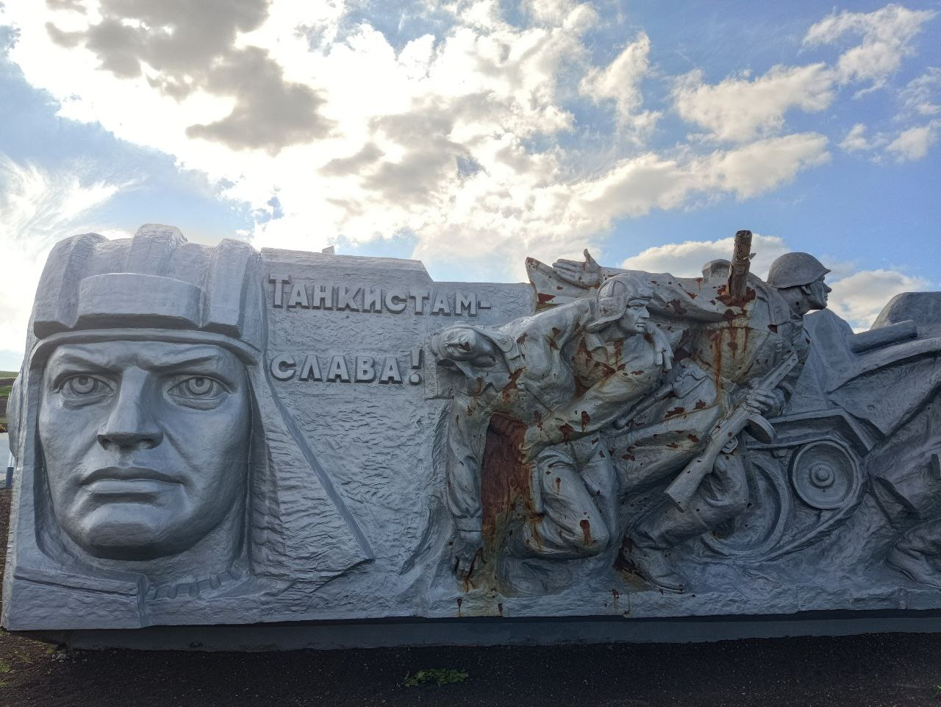

Посмотрите, как органично вплетаются в оформление мемориального комплекса горизонтальные пилоны. Каждый из них размером 12,5Х3,5 м. Рассмотрим внимательнее 1-й пилон. Он посвящен пехоте.
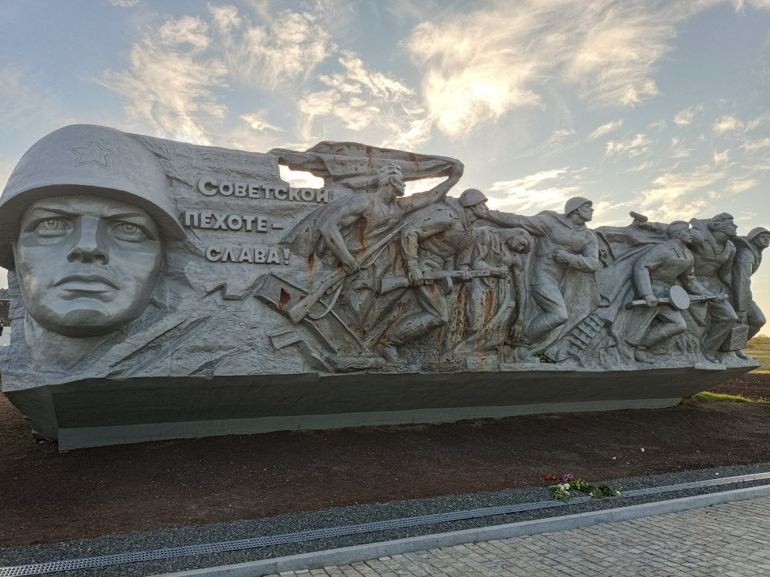
Смотрите, пехотинцы навальной атакой бросаются в бой. Каждый из них по-своему реагирует на обстановку, созданную тяжелыми боями. Мы видим на правом фланге атакующей пехоты командира с группой смельчаков. Он тяжело ранен, но боль не затуманила его сознание. Командир сорвал с себя окровавленную рубашку и поднял ее как знамя. Это знак, что приказ его группа выполнила, это сигнал к новым атакам. Такой случай во время штурма укреплений на Саур-Могиле действительно был. В основу сюжета положен героический поступок младшего лейтенанта Шевченко. Вот, пригнувшись, бежит в атаку автоматчик. Он один из многих, кто своими делами боевыми вписал в историю борьбы за освобождение Донбасса яркие страницы. На пилоне нашла свое отражение тема солдатской дружбы. Напрягая последние силы, пытается подняться раненый старшина. Он своим телом прикрыл командира и спас его. Другой боец приготовился бросить гранату, видите, как внимательно всматриваются они вперед. Пожилой гвардеец с усами крепко зажал ручной пулемет. Этот жест показывает его готовность быстро установить орудие и открыть огонь. Морской пехотинец с пистолетом в руке зовет своих товарищей, чтобы поторопились. Боец тянет на новые огневые позиции станковый пулемет. На втором пилоне скульпторы тремя композиционными группами танкистов и моторизированной пехоты удачно передали суровую картину танкового боя. 36 Группа гвардейцев приготовилась к рукопашной схватке. Командир ведет их в атаку. Воин богатырской силы связками гранат уничтожает фашистские танки. На третьем пилоне показаны артиллеристы в бою. Они выдвинули орудия для стрельбы прямой наводкой по танкам и огневым точкам противника. Военная телефонистка внимательно принимает и передает команды. Минометчики напряженно следят за результатами своего огня. Подносчик снарядов готов в любую минуту передать заряжающему снаряд.
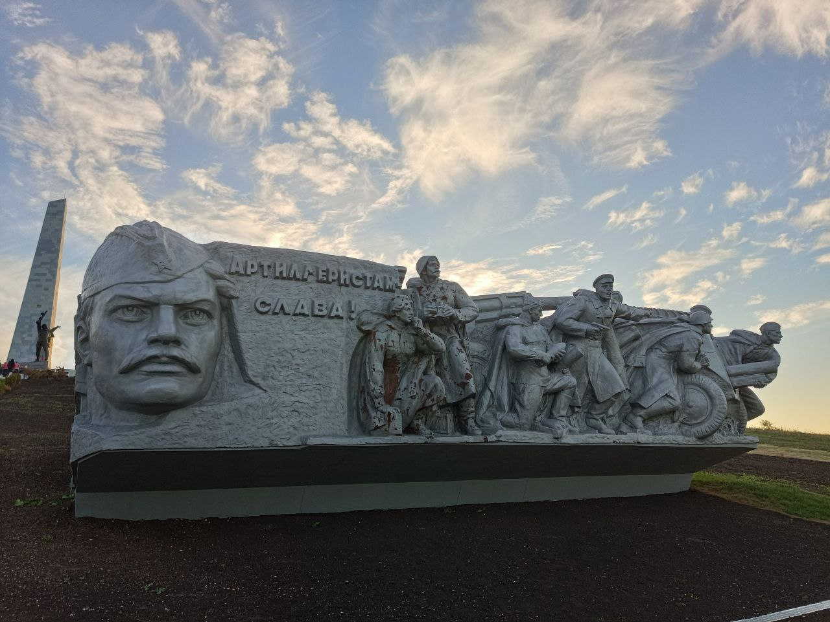

Напряженно всматриваются в небо зенитчики. Следующая группа артиллеристов разворачивает пушку, чтобы стрелять по атакующим фашистским танкам. Четвертый пилон посвящен летчикам, сумевшим с воздуха нанести удары по позициям противника и уничтожившим множество неприятельских самолетов. Авиамеханик подвешивает к самолету бомбу, руководитель полетов говорит в микрофон, два летчика с парашютами наблюдают за воздушным боем. Вообще, при создании многофигурных батальных пилонов скульпторы руководствовались реальными фактами. Благодаря этому им удалось достигнуть большой эмоциональной выразительности. Глядя на эти пилоны, представляешь, что фигуры бойцов сейчас начнут двигаться и говорить. Вы видите две аллеи, ведущие к вершине кургана. Аллею Дружбы в свое время посадили пионеры всех республик Советского Союза. Она начинается за площадкой с оружием. Вторую посадили представители городов-героев и посланцы Краснодона. На десятки километров виден 36-метровый обелиск из гранита на самой верхней точке Саур-Могилы. Возле него восьмиметровая фигура советского воина с автоматом в поднятой руке. Спадающая с плеч плащ-палатка будто полощется на ветру. Взор солдата обращен вперед, на запад. В дни праздников Дня освобождения Донбасса и Дня Победы у ног воина зажигают вечный огонь в круге, увенчанном дубовыми листьями. В обелиске есть комната боевой славы. Здесь находятся портреты героев битвы, картосхемы боев за Саур-Могилу, увеличенные фотокопии газетных материалов. У самой вершины по ходу слева мы видим трибуну. Справа от нее -пилон кубической формы с цифрами дат 1941-1945. Среди жителей окрестных сел бытует поверье, что два раза в год: в ночь на 8 сентября и на 9 мая фигуры бойцов на пилонах оживают и повторяют события, происходившие при взятии Саур-Могилы.
1.5 На вершине Саур-Могилы
Во время боев разрывами бомб, снарядов, мин, на Саур-Могиле был полностью уничтожен травяной покров, но несколько деревьев уцелело. Это обугленный дуб на южной стороне кургана, два дерева у подножия и вяз.
Теперь, к сожалению, вяз засох, но все равно давайте осмотрим этого некогда зеленого участника битвы. Наверняка это дерево спасло не одну жизнь, укрыв своим стволом бойца от пули или осколка гранаты. Сейчас отсутствие листьев ему компенсирует обилие красных ленточек, которыми его украшают ветераны на 9 мая. На чугунной плите надпись: «Это дерево - свидетель храбрости и мужества советских воинов, которые сражались за твое счастье. Так будь же, друг мой, современник, бдителен на земле, которая полита кровью твоих отцов и братьев. Право требовать это они смертью в бою заслужили».

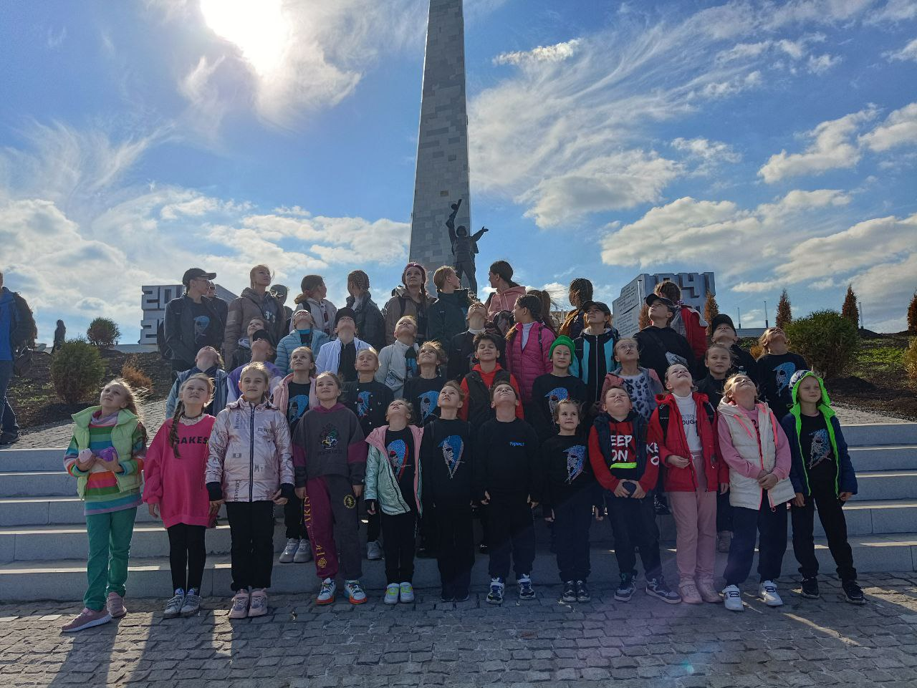

- Новые страницы новой войны
Летом 2014 года украинская армия начала штурм Саур-Могилы. Снова были жаркие июнь, июль и август, снова с вершины холма открывался вид на десятки километров степи, покрытой травой и цветами, снова голубели вдали полосы лесопосадок, и поднималось вверх необозримое синее небо. И снова на вершине холма был наблюдательный пункт, откуда защитники Донбасса следили за передвижением по дорогам внизу украинских колонн. Только в отличие от 1943 года, теперь тут был 36-метровый обелиск, и он тут же, мгновенно, стал частью новой войны.
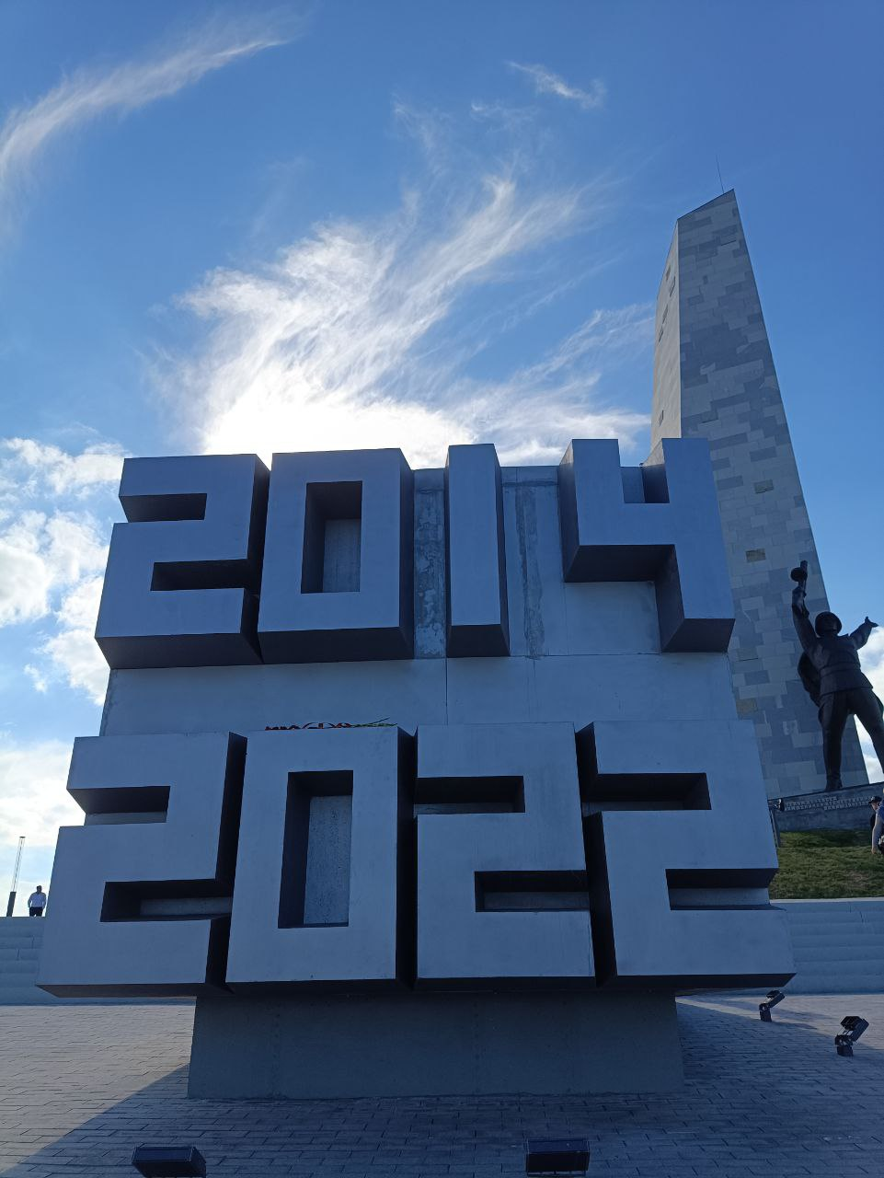
Все восемь лет на Саур-могилу не зарастала народная тропа, ведь это символическое «сердце Донбасса». У скромных крестов на вершине лежали цветы. Над ними однополчане установили чугунный колокол, в который мог ударить любой желающий. На нижнем кладбище родственники поставили скромные, разномастные памятнички.
На вершине обелиска все время находился наблюдатель, который как на ладони видел маленькие коробочки танков и дым выстрелов. Тогда он предупреждал тех, кто внизу Специалисты называют монумент танком. Плиты были сделаны из чугуна. Благодаря этому мемориальный комплекс пострадал, но весь не был уничтожен, основание – устояло. И теперь перед строительным отрядом Министерства обороны России и специалистами Российского военно-исторического общества стояла задача именно к 31 августа 2022 года воссоздать монумент, чтобы миллионы людей, которые помнят его в довоенные годы, сразу же узнали его, и чтобы сохранить память о новых героях, которые сложили здесь головы уже в 2014 году. По их замыслу, монумент дополнен барельефами, где отражен подвиг нынешних защитников Донбасса, в том числе и тех военнослужащих, которые сейчас участвуют в спецоперации на Украине. Архитекторы решили, что многие части монумента, выполненные в 1967 году из прочного чугуна и насквозь пробитые снарядами, оставят в таком виде, как память о новых героях. А вот все новые детали отольют из бронзы и даже используют такой редкий металл для создания памятников, как алюминий. Сроки на восстановление монумента и создание новых были минимальными. Но в литейных цехах уже шла отливка металлических элементов, а строительные подразделения Министерства обороны приступили к работе. Пилоны с горельефами были практически разрушены в 2014 году. Три из них удалось восстановить на месте. Собирали разбитые обстрелами чугунные части, устанавливали на место, обваривали, приводили в порядок. Не все фрагменты удалось отреставрировать. Тогда на помощь прибыли российские специалисты, которые на месте сделали гипсовые формы и отвезли в Ростов-на-Дону. Там в заводских условиях были вылиты недостающие детали, которые привезли на Саур-Могилу
«Осталась концепция старого мемориального комплекса, эскизы взяты полностью из предыдущего проекта, — рассказал руководитель проекта ФГАУ “УИСП” Министерства обороны РФ Альберт Гибадуллин. — По правой стороне остались четыре пилона, которые посвящены родам войск, участвовавших в Великой Отечественной войне, пехоте артиллеристам, танкистам и летчикам. А слева появились еще три, дань героям современных боевых действий». Архитекторы проекта оставили для юного поколения напоминание о событиях 2014 года. Пробоины от осколков были законсервированы, а затем на их местах художники красками изобразили ржавчину. 3D-рисунок дополняют снаряды, которые частично оставили там, куда они попали, почистили и покрасили. Лишь верхний пилон пришлось грузить краном в фуру, вывозить в Ростов, где на заводе его переварили заново, залатали и собрали, как пазл. На торцах восстановили все буквы, руководствуясь старыми фото надписей и сохранив стилистику середины века.
В ночное время каждый пилон подсвечивается с трех точек.
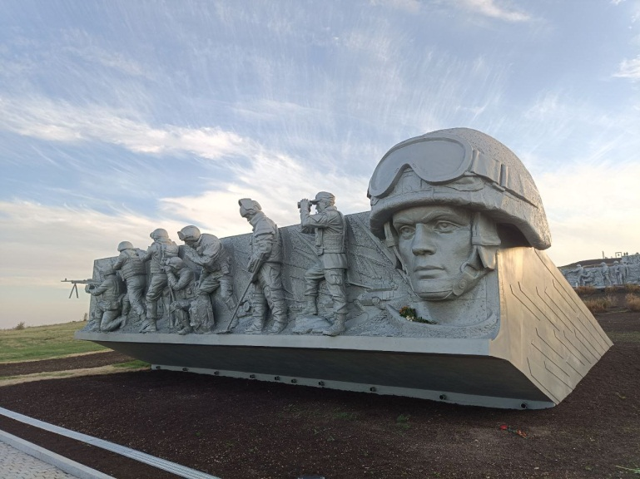
И Саур-Могила снова ожила и увидела людей, которые, как и прежде, приходят к подножию нового каменного солдата, который падал, но всегда вставал, ибо обладал огромной силой духа.Тысячи людей собираются на Саур-Могиле в День Победы - 9 Мая и в День освобождения Донбасса - 8 сентября. Древний степной курган, над которым ветер колышет седину ковыля, видел на своем веку многое. И набеги суровых степняков, и смуту Гражданской войны 1917 – 1922 годов, и страшный 1941-й, и 1943 год, когда над «Высотой 277.9» поднялось красное знамя – пропитанная кровью рубаха разведчика, лейтенанта Шевченко.
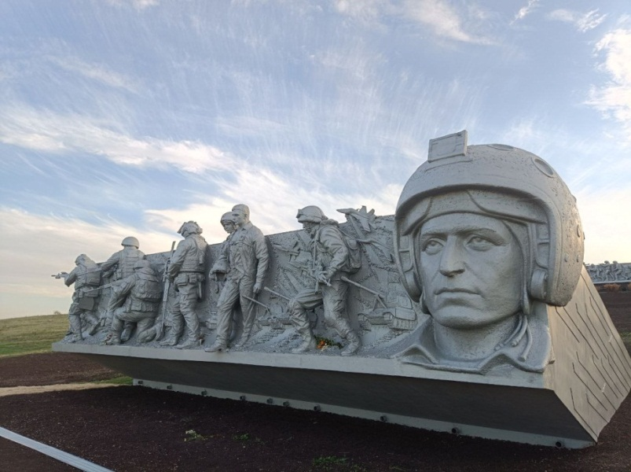
А в 2014 году снова – с запада пришла новая угроза, и опять Саур-Могила стала новым символом мужества, уже в нашей новейшей истории. Для Донбасса седой курган снова стал местом силы. Обагренным кровью героев. Память об этом будет хранить обновленный мемориальный комплекс, острым бетонным шпилем вонзаясь в облака над бескрайней донецкой степью.

2.1 Герои Донецкой Народной Республики в памяти народа
Пилоны, посвященные событиям 2014-2022 года выполнены в том же стиле, что и пилоны установленные в1967 году. Прототипами для барельефов стали вполне реальные бойцы − современные защитники донецкой земли На них события наших дней и их герои — Жога, Гиви, Моторола и Корса. О двух героях изображенных на барельефе мы вспомним более детально.

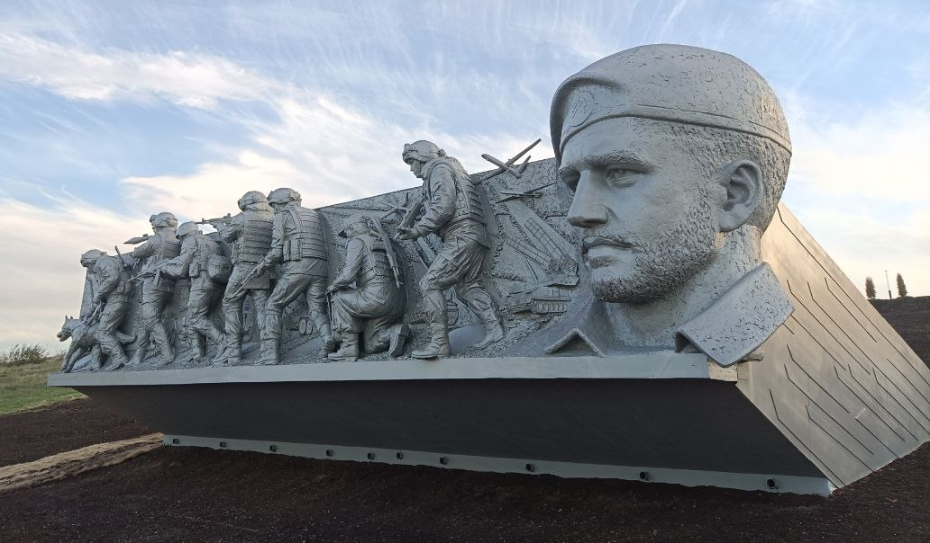

Ольга Алексеевна Качура (позывной «Корса») родилась 12 мая 1970 года в городе Донецк. Отец девочки был военным, поэтому о военной службе Ольга с рождения знала не понаслышке. С аттестатом о среднем образовании выпускница поступила на военную кафедру Донецкого политехнического института. Девушка выбрала специальность по разработке программного обеспечения для систем наведения баллистических ракет. Получив диплом, Качура 16 лет проработала в МВД. Начинала следователем, доросла до начальника районного отдела милиции. Ушла со службы подполковником. На гражданке устроилась в службу безопасности банка. 4 августа 2022 года Ольга Качура посмертно удостоена звания Героя Российской Федерации. Также женщина является Героем Донецкой Народной Республики.
С 2014 легендарная Корса участвует в боевых действиях на территории Донецкой Республики. Прошла путь от бойца мотострелковой бригады «Беркут», группы Безлера до командования дивизионом реактивной артиллерии. В прошлом – бои за почти все города ДНР. Нередко боестолкновения заканчивались ранениями, что еще страшнее, потерей бойцов дивизиона. Весной 2015 Качуре присвоили звание полковника Народной милиции. Со стороны противника много раз проводились покушения. Много было фейковой информации, якобы Ольга Сергеевна давала приказ обстреливать мирное население. Эти заявления звучали вплоть до начала переговоров Минск-2015. Личная жизнь Ольга Качура была замужем. Была мамой двоих детей. Дочь Алена была биологическим ребенком, а сына Сергея Корса усыновила. Произошло это во время боестолкновения. По детскому дому, где мальчик содержался, ударила военные силы ВСУ. Сережу ранило, и он оказался в больнице. Благодаря случайности спасительницей мальчика стала Ольга Качура. Из больницы женщина забрала крестника домой. Как говорила сама Корса, Сережа для нее стал родным сразу. Они даже похожи внешне. Оба светловолосые, худощавые. У окружающих никогда не было сомнений в кровном родстве Ольги Алексеевны и детдомовского воспитанника Сережи.
У Ольги Сергеевны выросла героическая дочь. На протяжении трех лет Алена служила по контракту под командованием матери. Причем родительница даже не пыталась оспаривать решение наследницы. Характер девушки стальной, переубеждать бесполезно. Тем более девушка поставила маме условие, сказала, что пойдет снайпером, если та не возьмет к себе. Для матери, разумеется, ответ был однозначным.
Легендарная женщина армии ДНР Ольга Качура была единственным командиром женского пола. В подчинении Корсы располагались 140 солдат и офицеров. Бойцы под руководством командира организовывали работу РСЗО БМ-21 «Град». 3 августа 2022 года Ольги Качуры не стало. Погибла легендарная женщина в боях за Горловку. Военный корреспондент Котенок рассказал, что причиной страшной трагедии могла быть мина, и машина «Нива» на ней подорвалась. Возможно, произошло попадание ПТУР. О произошедшем сообщил глава города Иван Приходько.. В своем Телеграм-канале мэр города Горловка- Иван Приходько написал: «Трагически погибла отважная и мудрая женщина, которая стояла у истоков Народной Милиции Донецкой Народной Республики. Качура Ольга Сергеевна, победоносная и непоколебимая Корса!». В тот же день 3 августа указом главы ДНР Дениса Пушилина ей посмертно присвоено звание Героя Донецкой Народной Республики, а 4 августа Президент Российской Федерации Владимир Путин подписал Указ о присвоении Ольге Сергеевне Качуре звания Героя Российской Федерации — за мужество и героизм, проявленные при исполнении воинского долга.
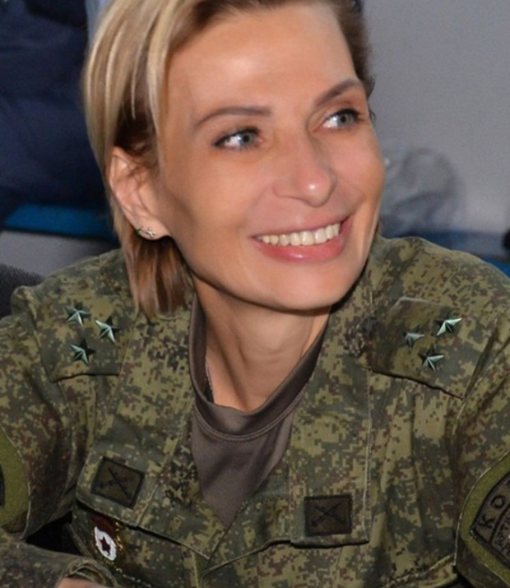
. Ольга Сергеевна регулярно и подолгу занималась спортом. Что она выберет сегодня – зависело от обстоятельств. Иногда ограничивалась тренировками в спортивном зале, часто занималась бегом, обожала кататься верхом. Женщина часто повторяла знаменитый афоризм: «прекрасным в человеке должно быть все, и тело, и ум». К слову, Качура занималась пауэрлифтингом, даже была руководителем федерации по городу Горловка. Занималась организационными мероприятиями по проведению соревнований. Отважная Корса одинаково хорошо освоила все виды артиллерийских орудий, однако ближе всех была реактивная. В конце 2021 командира дивизиона реактивной артиллерии украинская сторона заочно осудила. Вынесли приговор о длительном заключении. Виной женщине выдвинули обвинение в терроризме. Легендарной Корсе нравилось, что внешне выглядит хрупкой, хотя хрупкой была лишь душа. У Ольги была взаимная любовь с растениями, цветоводством заниматься нравилось всегда. В минуты отдыха любила бродить по лесу с ружьем, посидеть с удочкой на берегу речки. Были мысли окончить аграрное учебное заведение и заняться животноводством. Корса Гроза противника, бесстрашный командир подразделения реактивной артиллерии видела себя в будущем бабушкой, мечтала рассказывать внучатам о боевом прошлом. Несмотря ни на что, Ольга Сергеевна оставалась неизменно женственной. Принцип командира – выходить к подчиненным ухоженной, красивой. Своим примером Корса доказывала, что женщина-воин – не мужик в юбке. Личный состав оценивает внешность и поведение ежесекундно, поэтому нельзя расслабляться. Надо уточнить, точно такие же требования командир предъявляла офицерскому составу. Подчиненные не смели показываться на глаза Качуре небритыми. Не дай бог заметит у кого грязную обувь, небрежность в одежде. Как-то женщина поделилась переживаниями первых дней службы. Особенно обозлило командира услышанное: «Что с нее возьмешь, она женщина». Тогда решила доказать, что пол на работу никак не влияет. Женщина может оставаться таковой, но иметь стальной характер, больше присущий сильному полу. Бывает и наоборот, что мужчине очень подходит женская юбка.
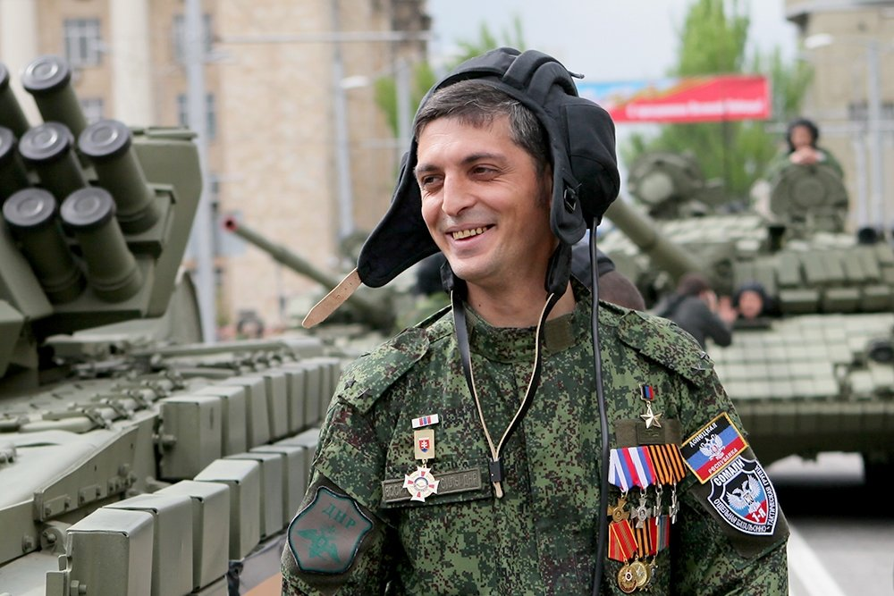

Михаи́л Серге́евич Толсты́х (позывной «Ги́ви»; 19 июля 1980 года, Иловайск, Донецкая область, Украинская ССР, СССР). 8 февраля 2017 года, Макеевка, Украина) -военачальник Донецкой Народной Республики. Герой Донецкой Народной Республики (2015), полковник армии ДНР (сентябрь 2016). Получил известность в ходе боёв за Иловайск. Командир батальона «Сомали» (2014—2017).
1998—2000 годах проходил срочную службу в Вооружённых силах Украины, в учебном центре «Десна», пытался завербоваться на службу по контракту, однако был признан негодным из-за дефекта речи. Военная специальность — командир танка. Прозвище «Гиви» взял во время службы в армии, в честь деда, воевавшего в годы Великой Отечественной войны.По собственным словам, имел грузинские корни от прадеда со стороны отца и белорусские корни со стороны матери.
С мая 2014 года принимал участие в боях за Славянск. Летом 2014 года принимал участие в боях за Иловайск. С сентября 2014 года принимал участие в боях за Донецкий аэропорт.Известность ему принесло видео, выложенное на YouTube в октябре 2014 года, когда он вёл переговоры по телефону с командиром украинских воинских частей, оборонявших донецкий аэропорт, и спрашивал собеседника, почему ВСУ обстреливают позиции ДНР и ЛНР вопреки соглашению о перемирии[.
19 октября 2014 года обратился к лидеру ЛДПР Владимиру Жириновскому с просьбой предоставить «Народному ополчению» автомобили для перевозки раненых. 28 октября Жириновский отправил вооружённым формированиям два автомобиля «Нива»
19 марта 2015 года и 6 апреля 2016 года на «Гиви» были совершены покушения. Михаил не пострадал, его машина получила повреждения.
17 октября 2016 года после гибели своего близкого друга и командира батальона «Спарта» Арсена Павлова («Моторола») в интервью телерадиокомпании «Звезда» сказал следующее «Кто бы это ни сделал, они будут расплачиваться. Вся Украина. Мы будем захватывать каждый город. Я буду ровнять их с землей за своего друга. Ну а Арсен… Я знаю, что он всегда будет рядом с нами». В начале февраля 2017 года, в ходе боёв под Авдеевкой, получил осколочное ранение в ногу.
Гиви погиб 8 февраля 2017 года в 06:12 утра на территории своей войсковой части в Макеевке. Причиной смерти стал обстрел из реактивного огнемёта «Шмель» кабинета, в котором находился Толстых, по другим сведениям — взрыв заложенной в помещение бомбы. По сообщению народного депутата Украины от партии «Европейская солидарность» Виктории Сюмар, ликвидация Михаила Толстых была спецоперацией ССО ВСУ, санкционированной Президентом Украины Петром Порошенко. Это происшествие стало продолжением кампании убийств целого ряда видных полевых командиров вооруженных формирований Донбасса, ни один из которых не погиб на поле боя. Бывший министр обороны непризнанной ЛНР Александр Беднов (Бэтмэн) убит 1 января 2015 года при расстреле колонны; командир батальона «Призрак» Алексей Мозговой был расстрелян в автомобиле 23 мая 2015 года; командир Казачьей национальной гвардии Павел Дрёмов (Батя) 12 декабря 2015 года погиб от взрыва бомбы, установленной в машине; командир батальона «Спарта» Арсений Павлов («Моторола») погиб при взрыве в октябре 2016 года.. В связи с гибелью Михаила Толстых в ДНР был объявлен трёхдневный траур. Прощание прошло 10 февраля 2017 года в Донецком театре оперы и балета, в нём приняли участие около 55 тыс. жителей ДНР. Похоронен с воинскими почестями в Донецке на кладбище «Донецкое море» рядом с могилой своего друга и сослуживца Арсена Павлова («Моторола»).

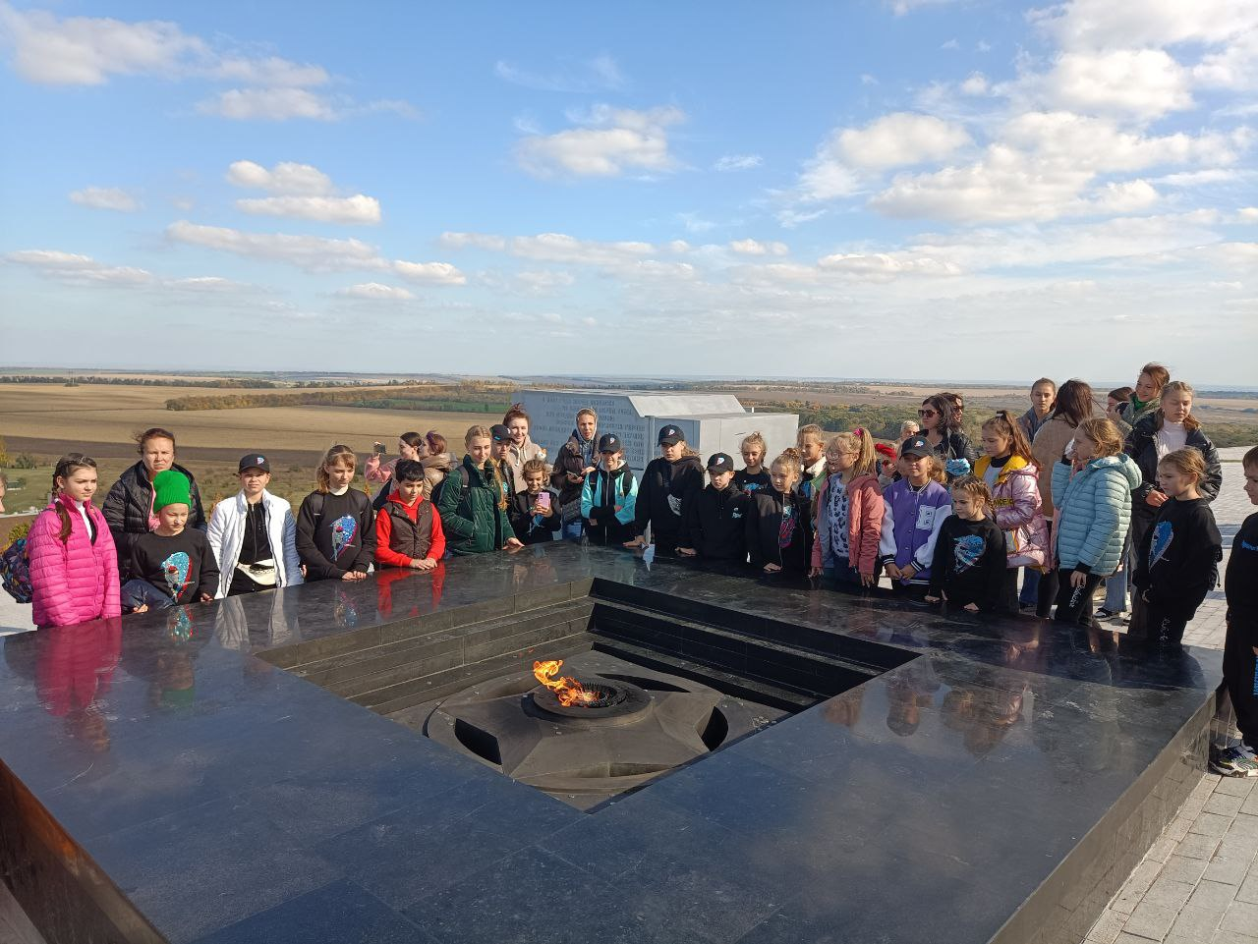

На легендарной высоте зажгли Вечный огонь, частицу которого доставили с Могилы Неизвестного Солдата в Москве. Теперь жители ДНР будут приходить к этому священному месту, чтобы почтить память героев не только минувших дней, но и нынешних.
2.2 БОЕВАЯ ТЕХНИКА НА САУР-МОГИЛЕ
1. Самоходно-артиллерийская установка СУ-100. В связи с появлением у противника танков с все более мощной броней было принято решение создать на базе танк Т-34 более мощную, чем СУ-85 самоходно-артиллерийскую установку. В 1944 году такая установка была принята на вооружение под названием "СУ-100". Для ее создания были использованы двигатель, трансмиссия, ходовая часть и многие узлы танка Т-34 -85. Вооружение состояло из 100-мм пушки Д-10С, установленной в рубке такой же конструкции, что и рубка СУ-85. Отличие заключалось лишь в установке на СУ-100 справа, спереди, командирской башенки с приборами наблюдения за полем боя. Выбор пушки для вооружения самоходной установки оказался весьма удачным: в ней прекрасно сочетались скорострельность, высокая начальная скорость снаряда, дальнобойность и меткость. Она прекрасно подходила для борьбы с танками противника: ее бронебойный снаряд с дистанции 1000 метров пробивал броню толщиной 160-мм. После войны эту пушку установили на новых танках Т-54. Так же, как и на СУ-85, на СУ-100 устанавливались танковый и артиллерийский панорамный прицелы, радиостанция 9Р или 9РС и танковое переговорное устройство ТПУ-3-БисФ. Самоходная установка СУ-100 выпускалась с 1944 по 1947 год, за время Великой Отечественной войны было выпущено 2495 установок этого типа. Самоходно-артиллерийская установка СУ-100 («Объект 138») была разработана в 1944 г. конструкторским бюро УЗТМ (Уралмашзавод) под общим руководством Л.И. Горлицкого. Ведущим инженером машины был Г.С. Ефимов. В период разработки самоходная установка имела обозначение «Объект 138». Первый опытный образец установки был выпущен на УЗТМ совместно с заводом №50 НКТП в феврале 1944 г. Машина прошла заводские и полигонные испытания на Гороховецком АНИОПе в марте 1944 г. По результатам испытаний в мае - июне 1944 г. был изготовлен второй опытный образец, который стал головным образцом серийного производства. Серийное производство было организовано на УЗТМ с сентября 1944 г. по октябрь 1945 г.
За время Великой Отечественной войны с сентября 1944 г. до 1 июня 1945 г. было 1560 самоходных установок, которые широко использовали в боях на заключительном этапе войны. Всего за время серийного производства выпустили 2495 самоходных установок СУ-100. 2. Тяжелый танк Т-10 В конце 40-х годов с тяжелыми танками в Советской Армии сложилась достаточно странная ситуация. На вооружении состояли три типа - ИС-2,ИС-3 и ИС-4, каждый из которых не мог рассматриваться в качестве основной тяжелой машины на перспективу. В связи с этим в конце 1948 года ГБТУ выдало техническое задание на новую машину. Основным требованием являлось ограничение боевой массы - не более 50 т. Разработчиком было определено КБ Челябинского завода Министерства транспортного машиностроения СССР. Главным конструктором, ответствен-ным за объект 730 (такое обозначение получил проект нового танка), назначили Ж. Я. Котина. Официально машина получила название ИС-8. В апреле 1949 года был разработан техпроект. Сейчас уже неизвестно, от кого исходила эта идея, но объект 730 стал прямым развитием линии танка ИС3. Форма корпуса, особенно характерный «щучий нос», литая башня В марте 1953 года умер И. В. Сталин, после чего аббревиатура «ИС» канула в лету. В конце года танк был принят на вооружение Советской Армии 43 уже под обозначением Т-10. Сварной корпус его имел сложную коробчатую форму с лобовой частью в форме «щучьего носа». Борта составные, из верхней наклонной и нижней гнутой частей. Верхний кормовой лист корпуса был выполнен откидным для обеспечения доступа к агрегатам трансмиссии. Днище корпуса штампованное, корытообразной формы. В задней части (под силовой передачей) днище плоское. Жесткость днища усиливалась также вваренными в него кронштейнами балансиров. Для обслуживания агрегатов и механизмов в днище имелись люки и отверстия, закрытые броневыми крышками или пробками на резьбе. Место механика-водителя находилось впереди по оси машины. Для посадки имелся люк треугольной формы, закрываемый сдвижной крышкой. Наблюдение за местностью механик-водитель вел через три прибора: один из них ТПВ-51 устанавливался в крышке люка, два других ТИП - в окнах верхней части лобовых листов корпуса. 122-мм танковая пушка Д-25ТА с длинной ствола 48 калибров и спаренный с ней 12,7-мм пулемет ДШКМ были установлены в литой маске. Пушка имела двухкамерный дульный тормоз и горизонтальный автоматический клиновой затвор. Начальная скорость бронебойного снаряда составляла 795 м/ с. Прицельная дальность стрельбы с помощью телескопического прицела ТШ2-27 составляла 5000 м, а с помощью бокового уровня 15000 м. Заряжание облегчалось за счет применения механизма досылания. Скорострельность при этом составляла 3—4 выстрела в минуту, а при заряжании вручную 2—3 выстрела в минуту. 122-мм танковая пушка Д-25ТА с длинной ствола 48 калибров и спаренный с ней 12,7-мм пулемет ДШКМ были установлены в литой маске. Пушка имела двухкамерный дульный тормоз и горизонтальный автоматический клиновой затвор. Начальная скорость бронебойного снаряда составляла 795 м/ с. Прицельная дальность стрельбы с помощью телескопического прицела ТШ2- 27 составляла 5000 м, а с помощью бокового уровня 15000 м. Заряжание облегчалось за счет применения механизма досылания. Скорострельность при этом составляла 3—4 выстрела в минуту, а 3. Боевая и техническая характеристика танка Т-34 T-34 — советский средний танк периода Великой Отечественной войны, выпускался серийно с 1940 года, был основным танком РККА до первой половины 1944 годa, когда на смену ему пришёл танк модификации Т-34-85. Самый массовый средний танк Второй мировой войны. Разработан конструкторским бюро танкового отдела Харьковского завода № 183 под руководством М. И. Кошкина. Успешность проекта была предопределена применением новейшего, высокоэкономичного дизель-мотора авиационного типа: В-2, благодаря которому, средний-толстобронный Т-34 унаследовал от лёгкого-тонкобронированного БТ необычайно высокую удельную мощность (отношение мощности двигателя к боевой массе) обеспечившей в течение всей Второй мировой войны абсолютное превосходство танка Т-34 в проходимости, маневренности, подвижности, а также весовой резерв для модернизации с учётом накапливаемого опыта боевого применения. С 1942 по 1945 годы основное крупносерийное производство Т-34 было развёрнуто на мощных машиностроительных заводах Урала и Сибири, и продолжалось в послевоенные годы. Ведущим заводом по модифицированию Т-34 являлся Уральский танковый завод № 183. Последняя модификация (Т-34-85) находится на вооружении некоторых стран и по сей день. 44 Танк Т-34 оказал огромное влияние на исход войны и на дальнейшее развитие мирового танкостроения. Благодаря совокупности своих боевых качеств Т-34 был признан многими специалистами и военными экспертами одним из лучших танков Второй мировой войны.[источник не указан 365 дней] При его создании советским конструкторам удалось найти оптимальное соотношение между основными боевыми, тактическими, баллистическими, эксплуатационными, ходовыми и технологическими характеристиками. Боевой вес: Около 32т. Экипаж: 5 человек (командир танка, командир орудия, заряжающий, механик-водитель и пулеметчик). Длина с пушкой вперед - 8 100 Максимальная скорость - 55 км/час.

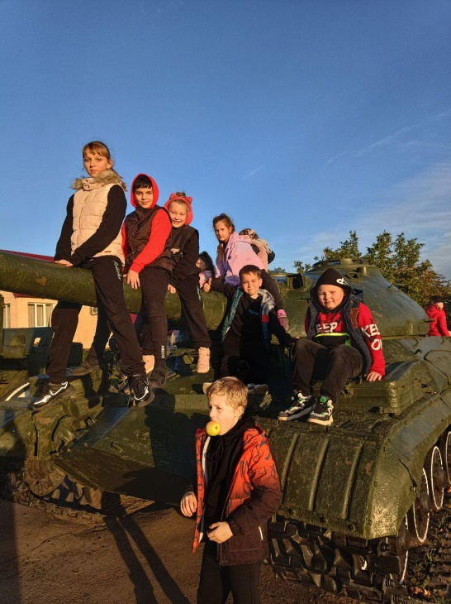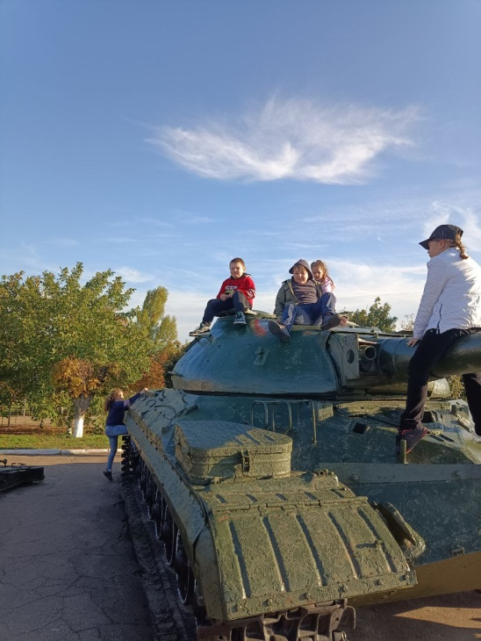

Заключение

Экскурсии являются наиболее эффективным средством комплексного воздействия на формирование личности ребенка. Познавательный интерес, потребность получать новые знания формируются, если постоянно заботиться о расширении кругозора ребенка – прогулки, знакомства с памятными местами. Экскурсия как живая, непосредственная форма общения развивает эмоциональную отзывчивость, закладывает основы нравственного облика.
Экскурсия САВУР - МОГИЛА. МЕСТО СИЛЫ будет полезна только тогда, когда она оставит свой след в душе человека. Методически правильно организованная и проведённая экскурсия может принести очень много пользы для развития подрастающего поколения Донецкой Народной Республики, а именно бережное отношения к историческому прошлому, гордость за достижения своей страны, чувство гордости и любви к своей Родине, уважительное отношение к памятникам войны.
В ходе представленной экскурсии восполняются знания о событиях современной истории 2014-2022, проходит практически ориентированный процесс воспитания сознательных граждан, патриотов своей страны.

Список литературы

1. Вовк И.И., Грибанова В.А. Мемориальный комплекс «Саур-Могила» / Телегид. Специальный выпуск. Весь Донбасс. Маршруты выходного дня. 50 лучших мест для семейного отдыха.— Донецк, май 2010.— №1.— С.49.

2 Кулага И.И. Саур-Могила: военно-историческое повествование /Донецк: Промінь, 2018.— 86 с.: ил.

3. Олейников M. Я. Саур-Могила. Путеводитель. Донецк, «Донбасс», 2016. – 35с.

12. Рипли Тим. История войск СС 1925 - 1945.—М.: Центрполиграф, 2019.—351 с.

Интернет источники

http://donrctk.ru/2015/Metodichki/sbornik_marshrutov_a5.pdf

https://urb-a.livejournal.com/12513010.html

https://infourok.ru/urok-ekskursiya-saur-mogila-v-gody-velikoj-otechestvennoj-vojny-4100002.html

